
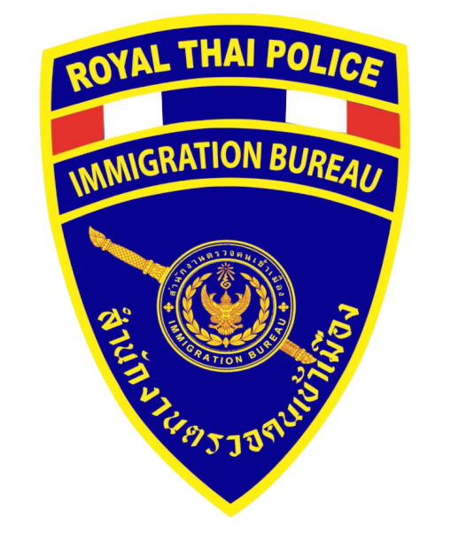

ประกาศสำนักงานตำรวจแห่งชาติ
เรื่อง ประกาศผู้ชนะการเสนอราคา จ้างเหมาทำความสะอาดที่ทำการตรวจคนเข้าเมืองจังหวัดพัทลุง ประจำปีงบประมาณ พ.ศ.๒๕๖8 โดยวิธีเฉพาะเจาะจง
---------------------------------------
ตามที่ สำนักงานตำรวจแห่งชาติ ได้มีโครงการ จ้างเหมาทำความสะอาดที่ทำการตรวจคนเข้าเมืองจังหวัดพัทลุง ประจำปีงบประมาณ พ.ศ.๒๕๖8 โดยวิธีเฉพาะเจาะจง นั้น
บริการทำความสะอาดอาคารและสำนักงานทั่วไป (๗๖.๑๑.๑๕.๐๐) จำนวน ๑๒ เดือน ผู้ได้รับ
การคัดเลือก ได้แก่ นางดรุณี สุบินมิตร โดยเสนอราคา เป็นเงินทั้งสิ้น ๑๐๘,๐๐๐.๐๐ บาท (หนึ่งแสนแปดพันบาทถ้วน) รวมภาษีมูลค่าเพิ่มและภาษีอื่น ค่าขนส่ง ค่าจดทะเบียน และค่าใช้จ่ายอื่นๆ ทั้งปวง
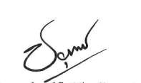
ประกาศ ณ วันที่ 8 ตุลาคม พ.ศ.2567

พันตำรวจตรี
(ชยุตม์พงศ์ โชติธีระวัฒนา)
สารวัตรตรวจคนเข้าเมืองจังหวัดพัทลุง

